P.G.Zuidwesthoek te Sluis e.o.

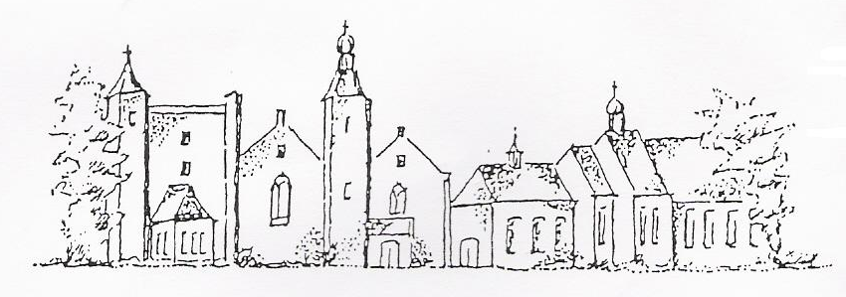

Zondag 28 april 2019
Cadzand

Thema:
In de war

Voorganger: mw.E. Reijnhoudt
Organist: dhr. M. Stepman
Ambtsdrager: dhr J. Dees
Lector: mw. N. Verplanke
Kinderkring: mw. R. Francke

De collecte tijdens de dienst is in twee rondgangen voor kerkrentmeesters en diaconie. De uitgangscollecte is bestemd voor Europa Kinderhulp.

De bloemen uit deze dienst gaan met een groet van de gemeente naar dhr R. Verdooren, dhr O.A. Vermeire
en dhr P.J. Quaak.

Na de dienst is er koffie en thee in ‘t Zwin.

INTREDE
Woord van welkom

Aan de Paaskaars worden de tafelkaarsen
ontstoken.
o.: We ontsteken de tafelkaarsen.
Eén kaars voor Israël
en één kaars voor de gemeente.
Wij beiden
- onlosmakelijk met elkaar verbonden -
mogen ons gedragen weten
naar het licht van de nieuwe morgen.
a.: LIED 970: 1

Allen gaan staan

AANVANGSLIED 150

BEMOEDIGING en GROET

LIED 642:1, 5, 6, 8

Allen gaan zitten

GEBED om ontferming
met acclamatie door allen:
Keer U om naar ons toe, keer ons toe naar elkaar.

LIED 645:1, 3, 4, 5

Kinderen gaan naar de kinderkring

GEBED voor de bijbel open gaat

Schriftlezing OT: Psalm 150
Halleluja!

Loof God in zijn heilige woning,
loof hem in zijn machtig gewelf,
loof hem om zijn krachtige daden,
loof hem om zijn oneindige grootheid.

Loof hem met hoorngeschal,
loof hem met harp en lier,
loof hem met dans en tamboerijn,
loof hem met snaren en fluit.

Loof hem met klinkende bekkens,
loof hem met slaande cimbalen.
Alles wat adem heeft, loof de HEER.

Halleluja!

LIED 150a

Schriftlezing NT: Lucas 24:13-35
Diezelfde dag gingen twee van zijn leerlingen op weg naar een dorp dat Emmaüs heet en zestig stadie van Jeruzalem verwijderd ligt. Ze spraken met elkaar over alles wat er was voorgevallen. Terwijl ze zo met elkaar in gesprek waren, kwam Jezus zelf naar hen toe en liep met hen mee, maar hun blik werd vertroebeld, zodat ze hem niet herkenden. Hij vroeg hun: ‘Waar loopt u toch over te praten?’ Daarop bleven ze somber gestemd staan.
Een van hen, die Kleopas heette, antwoorde: ‘Bent

u dan de enige vreemdeling in Jeruzalem die niet
weet wat daar deze dagen gebeurd is?’ Jezus vroeg hun: ‘Wat dan?’ Ze antwoordden: ‘Wat er gebeurd is met Jezus uit Nazaret, een machtige profeet in woord en daad in de ogen van God en van het hele volk. Onze hogepriesters en leiders hebben hem ter dood laten veroordelen en laten kruisigen. Wij leefden in de hoop dat hij degene was die Israël zou bevrijden, maar inmiddels is het de derde dag sinds dit alles gebeurd is. Bovendien hebben enkele vrouwen uit ons midden ons in verwarring gebracht. Toen ze vanmorgen vroeg naar het graf gingen, vonden ze zijn lichaam daar niet en ze kwamen zeggen dat er engelen aan hen waren verschenen. De engelen zeiden dat hij leeft. Een paar van ons zijn toen ook naar het graf gegaan en troffen het aan zoals de vrouwen hadden gezegd, maar Jezus zagen zij niet.’ Toen zei hij tegen hen: ‘Hebt u dan zo weinig verstand en bent u zo traag van begrip dat u niet gelooft in alles wat de profeten gezegd hebben? Moest de messias al dat lijden niet ondergaan om zijn glorie binnen te gaan?’Daarna verklaarde hij hun wat er in al de Schriften over hem geschreven stond, en hij begon bij Mozes en de Profeten. Ze naderden het dorp waarheen ze op weg waren. Jezus deed alsof hij verder wilde reizen. Maar ze drongen er sterk bij hem op aan om dat niet te doen en zeiden: ‘Blijf bij ons, want het is bijna avond en de dag loopt ten einde.’ Hij ging mee het dorp in en bleef bij hen. Toen hij met hen aan tafel aanlag, nam hij het brood, sprak het zegengebed uit, brak het en gaf het hun. Nu werden hun ogen geopend en herkenden ze hem. Maar hij werd onttrokken aan hun blik. Daarop zeiden ze tegen elkaar:’Brandde ons hart niet toe hij onderweg met ons sprak en de Schriften voor ons ontsloot?’ Ze stonden op
en gingen meteen terug naar Jeruzalem, waar ze de elf
en de anderen aantroffen, die tegen hen zeiden: De Heer
is werkelijk uit de dood opgewekt en hij is aan Simon verschenen!’ De twee leerlingen vertelden wat er onderweg gebeurd was en hoe hij zich aan hen kenbaar had gemaakt door het breken van het brood.

LIED 598

OVERDENKING

ORGELSPEL

Lied 630

De kinderen komen terug

DIENST van GAVEN en GEBEDEN

GEBEDEN

Toelichting uitgangscollecte

INZAMELING VAN DE GAVE

SLOTLIED 416

ZEGEN

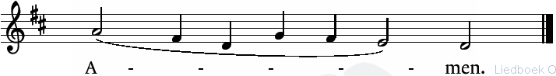

AGENDA
Vanmiddag 28 april: Optreden door Roland Bergeys en Uitgelezen Gezelschap met ‘Oorlogsliefde’. Mariakerk Cadzand. Aanvang voorstelling 15.00 uur, kerk open v.a. 14.30 uur. Entree: €10,00, inclusief drankje en babbel na afloop.

29 april-9 mei: expositie rondom WO II, dagelijks 15.00 -17.00 uur, Mariakerk Cadzand

30 april: Filmavond Cadzand. ‘Agent of Grace’, gebaseerd op het leven van Dietrich Bonhoeffers, de vermaarde Duitse theoloog.

Aanvang film 19.30 uur, zaal open v.a. 19.00 uur

5 mei 2019 gezamelijke dienst met VEG in de kerk te Nieuwvliet, voorganger ds. I.J. Nietveld.

De eerstvolgende dienst in Rozenoord wordt gehouden op 8 mei a.s., voorganger
ds. I.J. Nietveld.

Zie ook: www.pknzuidwesthoek.nl

